Mein erster Triathlon

„Mama wann ist endlich wieder Fläuleins- Cup? Ich will Tliathlon machen!“

Tage! Wochen lang hast du mich mit diesen Fragen gelöchert! Und dann war es am Wochenende vom 3.-6.7.2020 endlich soweit!
Allerdings standen wir zunächst vor einem kleinen Problem! Für 750 m schwimmen, 20 km radeln und 5 km bist du einfach noch zu klein! Du schaffst zwar die Distanzen ohne Probleme! Schwimmst im Training bestimmt auch viel mehr! Aber trotzdem wollte ich das nicht! Für dein Alter ist folgendes vorgesehen: 100m schwimmen, 1 km radeln und 400m laufen!
Es entwickelte sich die eine oder andere Idee…
- Wir ziehen es zu zweit durch! Du die ersten Meter, so wie es für dein Alter vorgesehen ist, ich mach den Rest fertig…
- Wir holen die Omi mit ins Boot (Drei Generationen „Männl“)! Omi schwimmt mit dir, nach 100 m muss sie alleine weiter… dann fahren wir zusammen 20 km … dann laufen wir gemeinsam los und ich übernehme nach 400m.
Aber all das wolltest du nicht! „Mama ich will alleine Tliathlon machen!“
Na gut dachte ich mir, wenn du das magst, dann los!
Kurzerhand hab ich dann mal deine Startnummer umgeschrieben und die Distanzen ausgebessert!

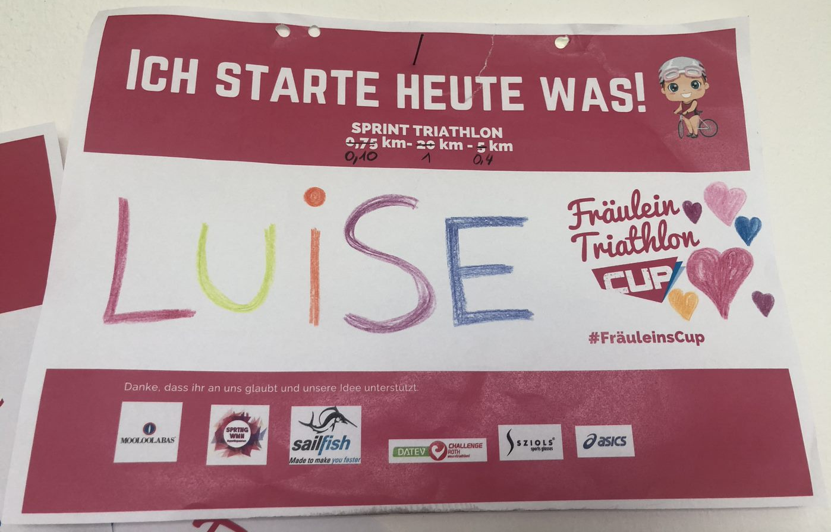

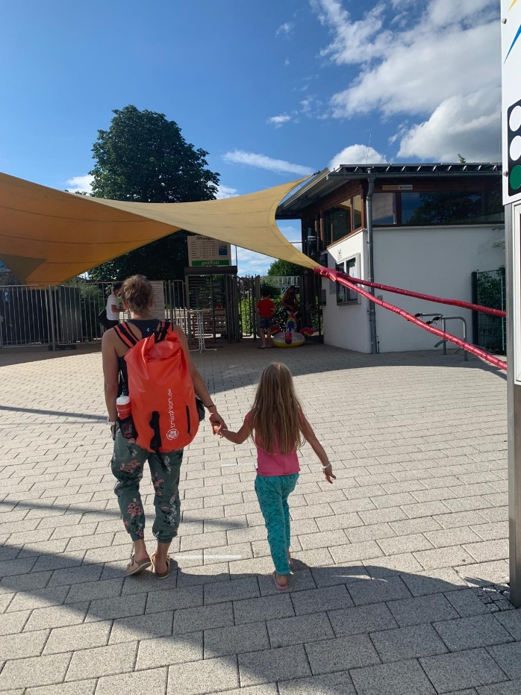
Am Freitag sind wir dann ins Freibad gefahren und du hast dich so auf deinen ersten Triathlon gefreut, dass du vor lauter Aufregung gar nicht mehr aufgehört hast zu reden!
Badeanzug an! Brille drauf! Und ab….
Papa und Johannes haben dich am Beckenrand angefeuert!

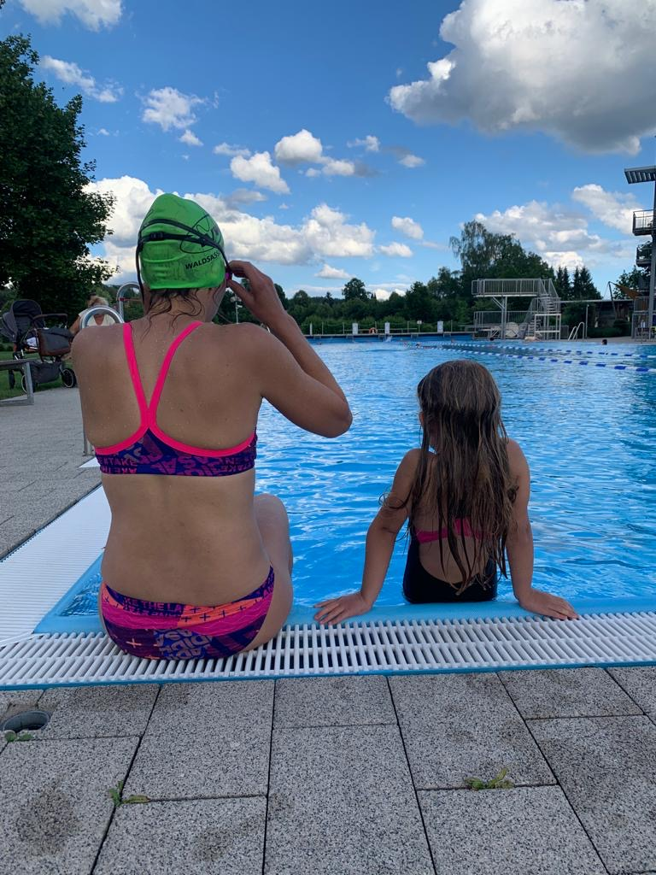

Du bist super geschwommen! 100 Meter in 06:56 Min. und dein erstes Ziel hast du natürlich auch erreicht! Du warst schneller als die Mama!
Nach ein paar schönen Stunden im Bad ging es dann Heim und ich musste alles für meine eigene Sprintdistanz vorbereiten. Geplant war, dass ich euch früh ins Schwimmtraining bringe, Papa Rennradfahren geht und während ihr Training habt ich meine 750 Meter schwimme und im Anschluss der Papa ins Bad kommt und ich radeln und laufen kann. Geplant! Durchgezogen! Und platt auf der Liegewiese gelandet. Die erste Frage von dir war dann: „Mama, wann darf ich endlich laufen und radeln?“
Es wurde weiter geplant im Hause Männl! Morgen (Sonntag) früh, darfst du deinen Triathlon fortsetzen.
Am Abend wurden noch kurz die Wechselzone und das Ziel vorbereitet bzw. gebastelt, über was du dich am nächsten Morgen sehr gefreut hast!
Ganz besonders wichtig war dir dein eigenes Startnummernband von Fräulein Triathlon, dass wir so klein wie nur möglich gestellt haben (aber dazu gleich mehr ;-) ) und dein neuer Aufkleber am Helm!

So fertig!

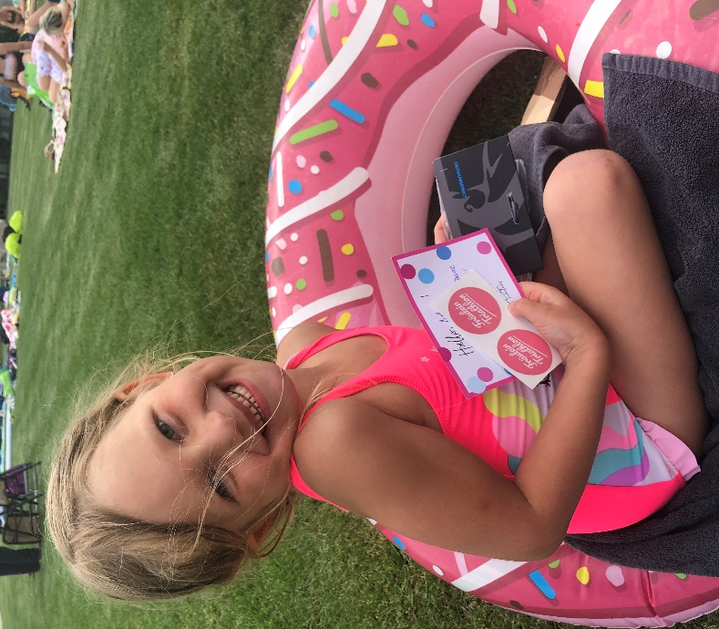
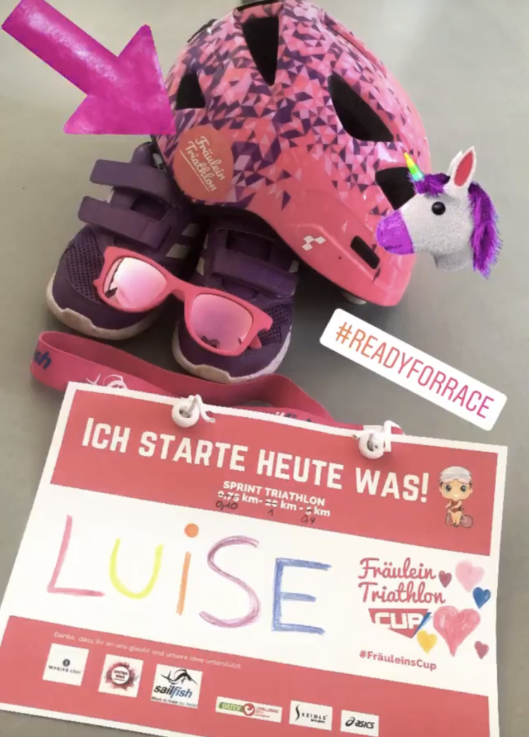

Auf die Plätze,
fertig,
looooooooos!

Wie verrückt bist du losgetreten! Einmal um den Block! Wenn da nur diese Startnummer nicht gewesen wäre!
Luise: „Mamaaaaaaaaaaa! Was tut da so?“
Mama: „Luise deine Startnummer schleift am Hinterrad! Das ist nicht schlimm!“
Luise: „Mama, das bremst mich und nervt!“
…voll auf die Bremse! Startnummer nach oben, weiter ging es!
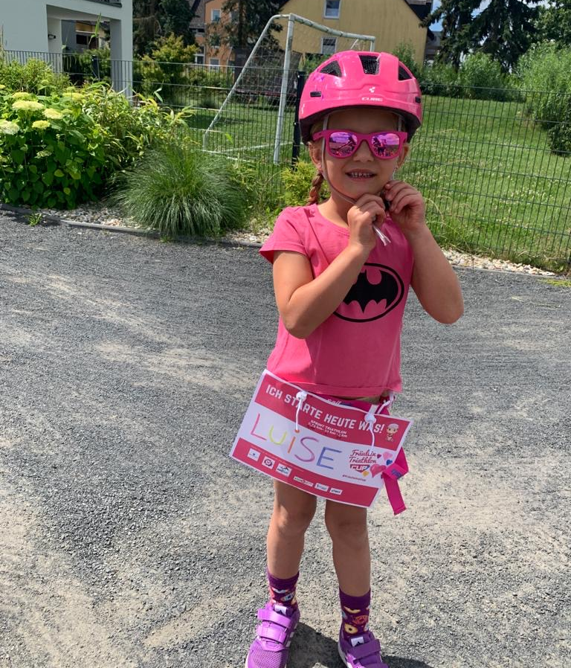
1 km in 5:18 Min..
In der Wechselzone wurden wir schon von Papa erwartet.
Du springst vom Rad! Papa greift danach!
Sofort nimmst du deinen Helm ab!
Es sitzt fast jeder Handgriff!

Doch was ist da! Wo ist die Brille?
Oh sie steckt im Helm!
Gut!

Problem gelöst!

Weiter geht’s! Jetzt noch 400 m laufen!
Eifrig flitzt du los! Nach 50 Meter rutscht die Startnummer über den Po! (Das nächste Mal machen wir das Band zweimal rum ;-)! Problem gelöst!)
Kurzer Wutanfall! „Mama das Ding nervt! Nimm du es!“ Also gut! Dann läuft jetzt die Mama mit der Startnummer! Auch egal! Hauptsache du bist happy! Und das warst du dann! Bist richtig schnell losgeflitzt und deine 400 Meter in 02:39 Min. gelaufen!
Freude strahlend und überglücklich bist du durch dein Ziel gelaufen! Megs stolz über deinen ersten eigenen Triathlon, hat es dann erst einmal ein Eis gegeben!
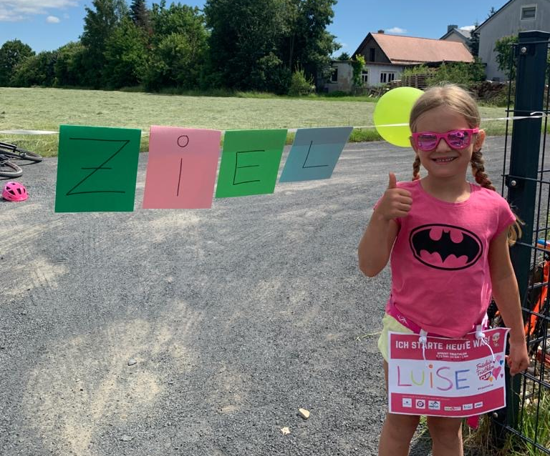
Fräulein Triathlon CUP ist einfach MEGA COOL!

